Техническое задание

Описание проекта.
Проект должен быть реализован как сервис, который позволит пользователю создать и вести свой блог, который будет включать в себя множество сообщений. Пользователи будут иметь возможность просматривать чужие сообщения и оставлять комментарии к ним. Доступ и взаимодействие с проектом должно осуществляться с помощью CLI интерфейс.
Базовые функциональные возможности приложения.
Панель администратора будет реализована в виде CLI для администрирования системы и просмотра информации по пользователям, сообщениям и комментариям. Администратор может манипулировать данными, осуществлять операции создания, удаления, чтения и обновления над вышеперечисленными сущностями.
Привилегированный пользователь сервиса (администратор) также должен иметь возможность удалять сообщения и комментарии, которые он сочтет некорректными; Администратор также может удалять пользователей. Сообщения и комментарии удаленных пользователей также удаляются.
Базовые операции добавления, удаления, редактирования для каждой стержневой сущности. Предполагается, что: пользователь сервиса может просматривать список сообщений, выбирать конкретное и просматривать комментарии в нём, а также добавлять свои. Пользователь также может создать свои сообщения, он, как и другие пользователи, должен иметь возможность оставлять комментарии. Пользователь может удалять свои сообщения и комментарии. При удалении сообщения, все комментарии к нему удаляются.
Поиск сущности по id — вывод полной информации о конкретном посте, пользователе или комментарии.
Демонстрация всех сущностей — вывод информации обо всех пользователях, сообщениях и комментариях.
Реализация сущностей.
Каждая сущность одного класса имеет уникальный идентификационный номер (id), по которому однозначно идентифицируется в системе. Дублирование id сущностей одного класса не допускается;
Сущность пользователя должна включать в себя такие данные о нём, как имя и логин.
Сущность сообщения включает в себя собственный id, id пользователя, название и контент.
Сущность комментария включает в себя собственный id, id поста, id пользователя, название и контент.

Проектирование

1.1 UML-моделирование.
При разработке приложения использовалось UML-моделирование. В ходе курсовой работы был разработан ряд обязательных UML-диаграмм, приведенных ниже.

Диаграмма вариантов использования
Таблица 1. Таблица вариантов использования.
Вариант использования | Описание
1) Создание пользователя / соощения / комментария. | Для процедуры создания следует ввести всю необходимую для создания конкретной сущности. В случае если информация окажется валидной, система сообщит от успехе, иначе — о провале.
2) Редактирование пользователя / сообщения / комментария. | Для процедуры редактирования необходимо ввести существующий id сущности и необходимые параметры. В случае если информация окажется валидной, система сообщит от успехе, иначе — о провале.
3) Удаление пользователя / сообщения / комментария. | Для процедуры удаления необходимо ввести id сущности и необходимые параметры. В случае если сущности с таким id не существует — система сообщит об этом.
Получение конкретной сущности по её id. | Для получения сущности необходимо ввести её id, в случае если сущности с таким id не существует — система сообщит об этом.
4) Получение списка сущностей. | Для получения списка сущностей необходимо ввести тип искомых записей.
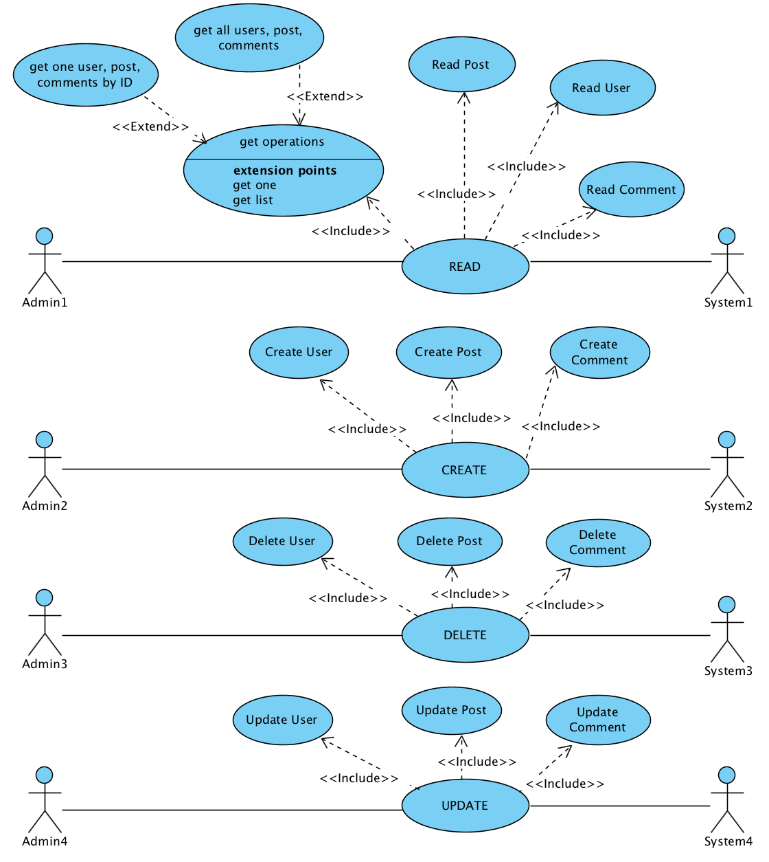
Рисунок 1. Диаграмма вариантов использования

Диаграмма классов
Сущности:
- Пользователь — содержит id, login, name.
- Сообщение — cодержит id, id пользователя, title, content.
- Комменатрий — содержит id, id сообщения, id пользователя, content.
- Результат — содержит статус запроса в виде перечисляемого типа данных и один из 3х вышеперечисленных объектов сущностей.
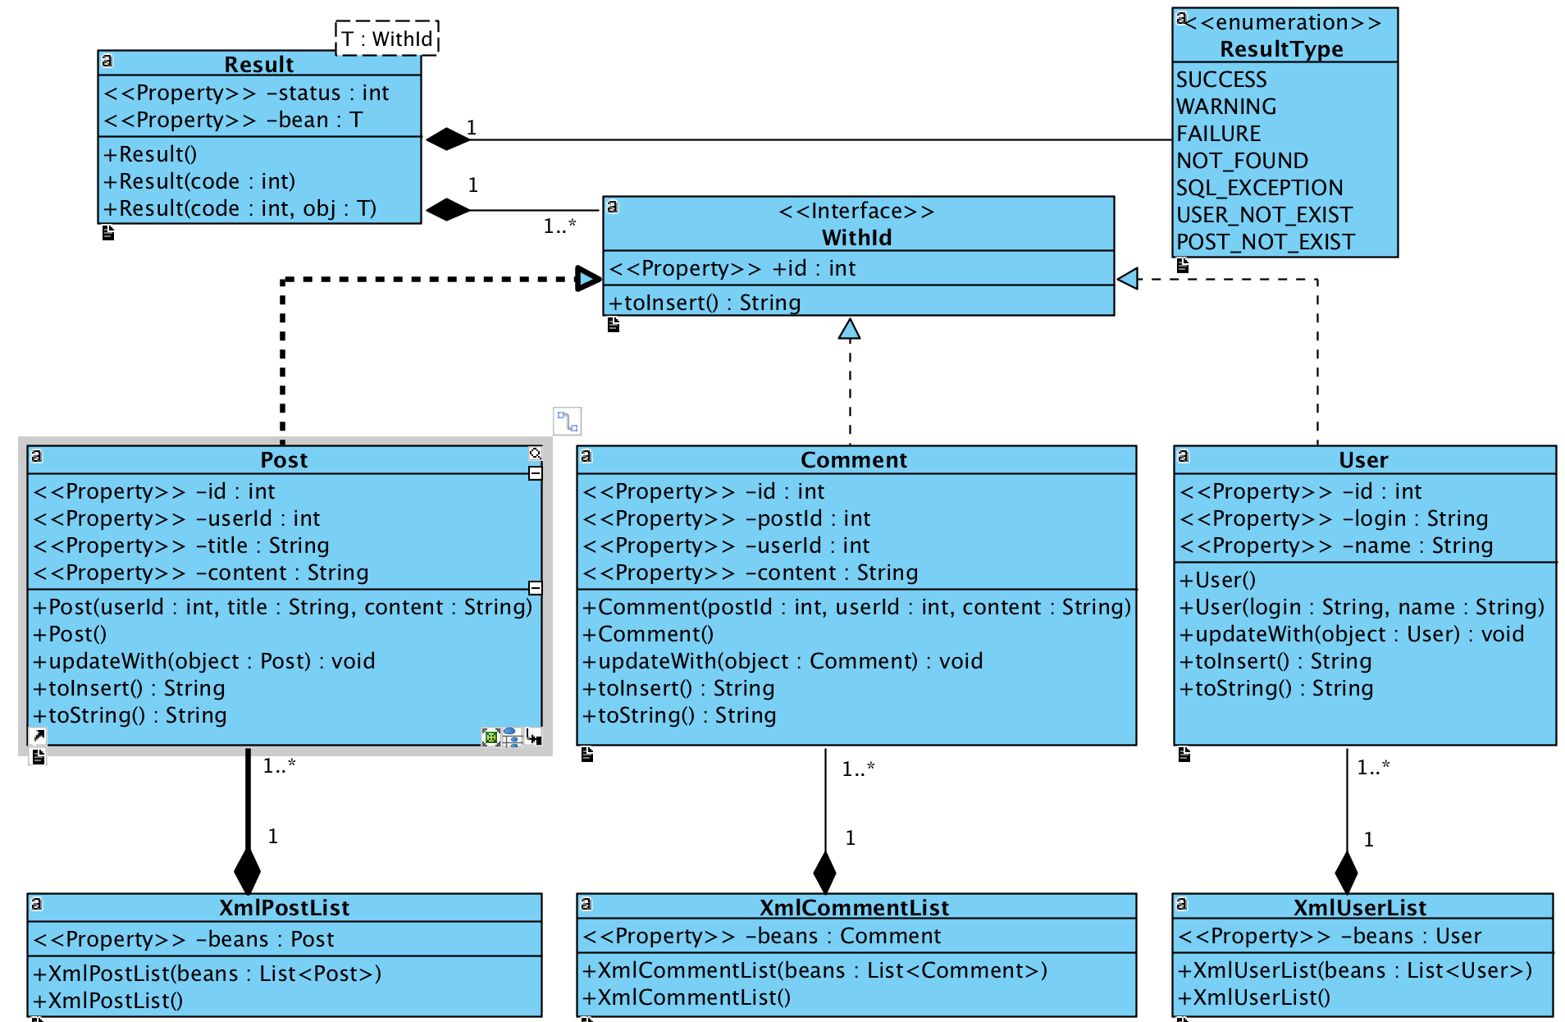
Рисунок 2. Диаграмма классов

Диаграмма деятельности
На основе диаграммы вариантов использования была построена диаграмма деятельности.
После формирования данных для необходимой операции (создание, удаление, обновление, чтение), эти данные должны пройти необходимую проверку. В случае успеха пользователь получит сообщение об успешно завершенной операции. В случае неудачи пользователь получит соответствующее уведомление с ошибкой.
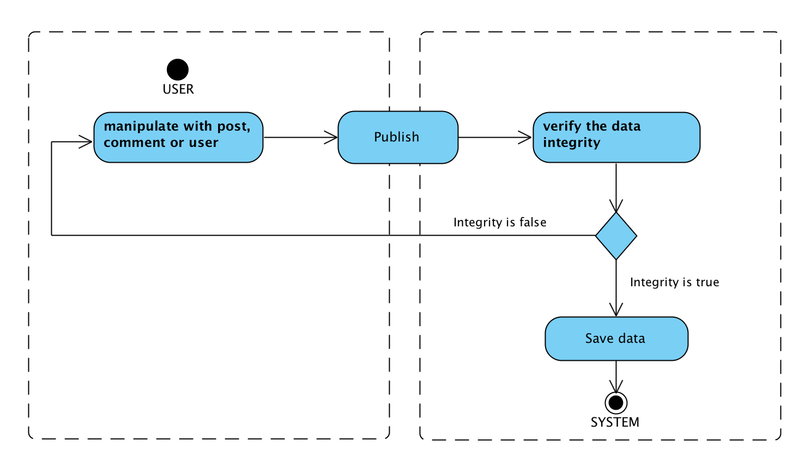
Рисунок 3. Диаграмма деятельности формирования объекта

Диаграмма компонентов
Диаграмма компонентов обозначает структурные компоненты и связи между ними.
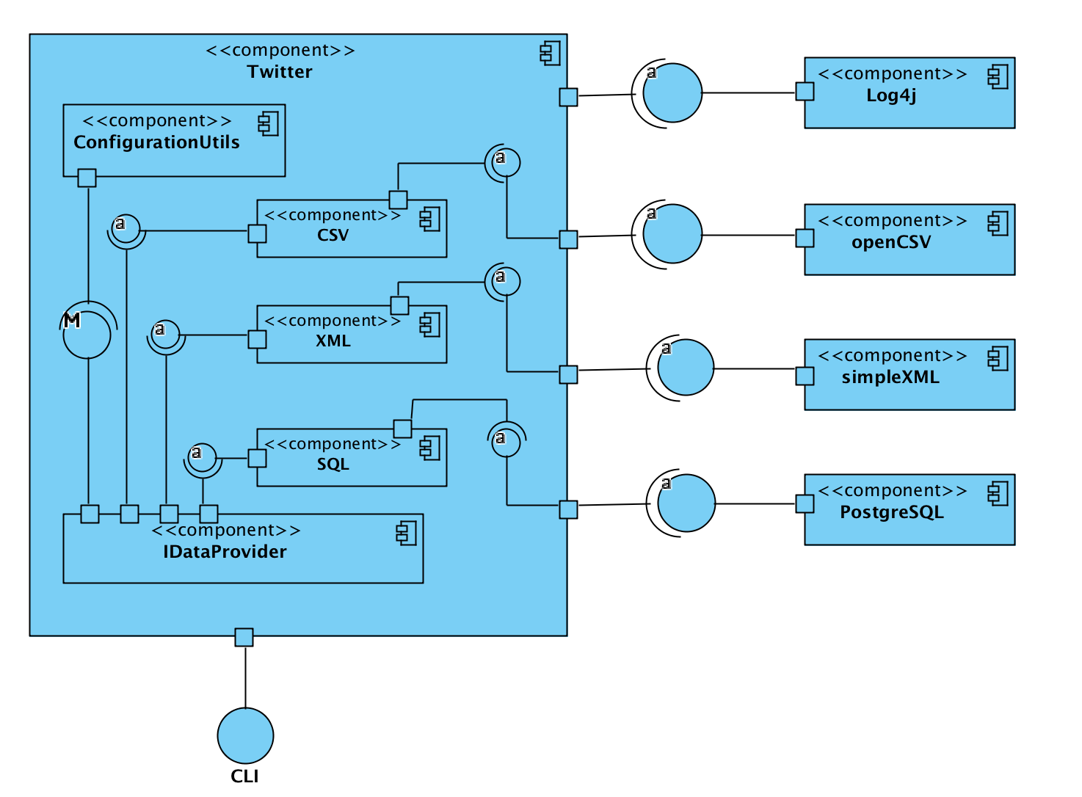
Рисунок 4. Диаграмма компонентов

Реализация
Для реализации необходимого функционала были разработаны классы реализующие взаимодействие с источниками данных. Общий интерфейс классов обеспечивает заявленный функционал системы. Каждый из методов имеет в качестве возвращаемого значения объект типа Result, который содержит себе сущность и статус выполненной операции, для отслеживания состояния.
Взаимодействие пользователя с бизнес-логикой приложения на данном этапе будет производится с помощью Command Line Interface (далее CLI).
При запуске приложения необходимо выбрать источник данных. На выбор предоставляется 3 источника данных:
- CSV файлы
- XML файлы
- База данных PostgreSQL
В любой момент есть возможность изменить источник данных. Поддержание целостности данных реализуется в пределах одного источника.
При первоначальном запуске есть возможность указать путь к файлу конфигураций, в котором хранятся настройки для базы данных, пути к csv и xml файлам.
Интерфейс разбит на команды и параметры, которые разделяются «:»,
Команды имеют состоят из двух слов, первое из которых — одно из следующих действий: get, create, delete, update, use. Второе слово — сущность над которой необходимо провести манипуляцию: user, comment, post, provider. Далее, после знака «:» следуют ожидаемые параметры. Некоторые команды, а именно get “types” или use “provider” не требуют параметров. Также существуют команды состоящие из одного слова — help и q, описание команд и выход соответственно.
В случае когда команда введена неверно, передано неверное число параметров или не выбран источник данных — программа сообщит об этом.

Результаты тестирования
В ходе реализации приложения были написаны Unit-тесты для каждого функционального метода взаимодействия с источником данных, с целью контроля работоспособности системы.
Было принято решение отдельно тестировать методы create, read, delete и update для каждой сущности, для каждого источника данных.
Для генерации тестовых данных был разработан специальный класс Seed. Тестовые данные предполагаются для ручного тестирования.
Для программного тестирования используются метод с аннотацией @BeforeClass который перед выполнением всех тестов разово исполняется, создавая данные, необходимые для тестирования.
Работа всех тестов построена по следующей схеме:
- Создание сущностей.
- Чтение сущностей.
- Обновление сущностей.
- Удаление сущностей.
В ходе проведения каждого теста предусмотрены все возможные ошибки и сохранение целостности данных. Из функционального метода теста возвращается объект Result, в котором есть поле статус операции.
В системе присутствуют следующие статусы:
- SUCCESS — успешно завершенная операция.
- FAILURE — операция завершена с ошибкой.
- NOT_FOUND — сущность не найдена в базе.
- SQL_EXCEPTION — исключение SQL.
- USER_NOT_EXIST — пользователь отсутствует (проверка целостности данных)
- POST_NOT_EXIST — сообщение отсутствует (проверка целостности данных)

